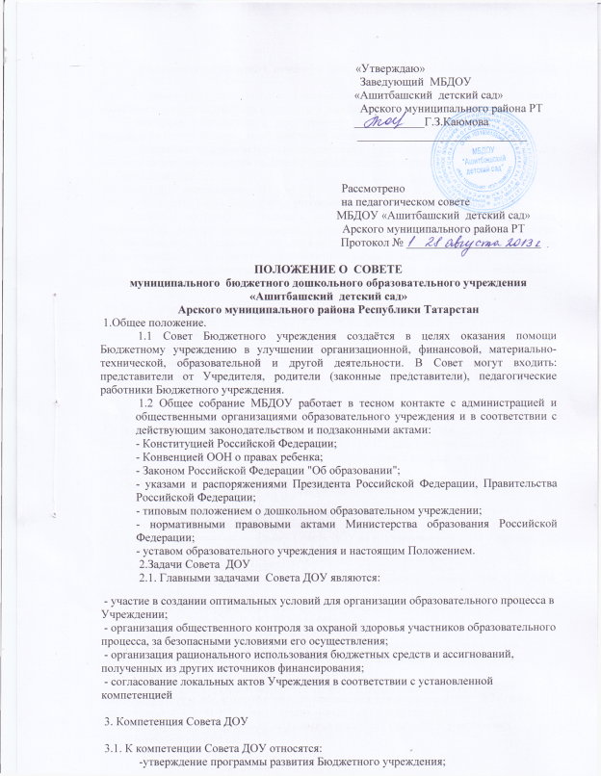

-рассмотрение ежегодных отчётов о результатах воспитательно-образовательной работы;
-привлечение дополнительных финансовых средств для укрепления и развития материально-технической базы Бюджетного учреждения;
-контроль рационального использования бюджетных средств и ассигнований, полученных из других источников финансирования;
-совместно с администрацией Бюджетного учреждения создание условий для педагогического просвещения родителей (законных представителей);
4. Права Совета ДОУ
4.1. Совет ДОУ имеет право:
-принимать Устав Бюджетного учреждения, изменения к нему;
-правила внутреннего трудового распорядка; Положение о порядке, условиях установления выплат стимулирующего характера; Положение о порядке, условиях установления выплат компенсационного характера; Положение о расходовании экономии фонда заработной платы работников Бюджетного учреждения;
-вносить предложения Учредителю по улучшению финансово-хозяйственной деятельности Бюджетного учреждения.

4.2. Каждый член Совета ДОУ имеет право:
− потребовать обсуждения Советом ДОУ любого вопроса, касающегося деятельности Учреждения, если его предложение поддержит не менее одной трети членов Совета ДОУ;
− при несогласии с решением Совета ДОУ высказать свое мотивированное мнение, которое должно быть занесено в протокол.
4.3 При рассмотрении любого вопроса Совет ДОУ может создавать временные комиссии с привлечением специалистов.

5. Состав Совета ДОУ
5.1 В состав Совета могут избираться представители работников Учреждения, родителей, представители учредителя. Норма представительства в Совете и общая численность членов Совета определяется общим собранием коллектива Учреждения с учётом мнения учредителя.
5.2.Совет собирается не реже 1 раза в год. Члены Совета ДОУ выполняют свои обязанности на общественных началах.
5.3.Совет ДОУ избирает из своего состава председателя. Руководитель ДОУ входит в состав Совета на правах сопредседателя.
5.4.Для ведения протокола заседаний Совета ДОУ из его членов избирается секретарь.
5.5. Председатель Совета ДОУ:
− организует деятельность Совета ДОУ;
− информирует членов Совета ДОУ о предстоящем заседании не менее чем, за 10 дней до его проведения;
− организует подготовку и проведение заседания Совета ДОУ;
− определяет повестку дня заседания Совета ДОУ;
− контролирует выполнение решений Совета ДОУ.
5.6. Заседание Совета ДОУ правомочно, если на нем присутствует 2/3 его состава.
5.7. Решения принимаются открытым голосованием простым большинством голосов присутствующих.
5.8. Решения Совета ДОУ, принятые в пределах его компетенции и в соответствии с законодательством РФ, являются рекомендательными для администрации ДОУ, всех
членов коллектива. В отдельных случаях может быть издан приказ по ДОУ, устанавливающий обязательность исполнения решения Совета ДОУ участниками образовательного процесса.

6. Ответственность Совета ДОУ
6.1. Совет ДОУ несет ответственность за выполнение, выполнение не в полном объеме или невыполнение закрепленных за ним задач и функций.
7.2. Совет ДОУ несет ответственность за соответствие принимаемых решений законодательству РФ и РТ, нормативно-правовым актам.

8. Делопроизводство Совета ДОУ
8.1. Заседания Совета ДОУ оформляются протоколом.
8.2. В протоколе фиксируются:
− дата проведения заседания;
− количественное присутствие (отсутствие) членов Совета ДОУ
− приглашенные (ФИО, должность);
− повестка дня;
− ход обсуждения вопросов;
− предложения, рекомендации и замечания членов Совета ДОУ и приглашенных лиц;
− решение.
8.3. Протоколы подписываются председателем и секретарем Совета ДОУ.
8.4. Нумерация протоколов ведется от начала учебного года.
8.5. Протоколы Совета ДОУ ведутся на бумажном и электронном носителях. Протоколы оформляются на бумажном носителе в соответствии с требованиями ГОСТ 6.30-03 в печатном виде, нумеруются постранично, прошнуровываются за каждый год, скрепляются подписью заведующей и печатью.
8.6. Книга протоколов Совета ДОУ хранится в делах Учреждения и передается по акту (при смене руководителя, передаче в архив).
9. Срок действия данного положения неограничен.

